Информация к проекту решения по заявлению:
1.12 Федосеевой М. А.
Земельный участок:
адрес: Новосибирская область, г. Новосибирск, Ленинский район, ул. Подгорная 1-я, д. 14;
кадастровый номер: 54:35:064385:23;
площадь - 908 кв.м.;
Планшет: № 1063, 1064
Зонирование: Зона застройки жилыми домами смешанной этажности (Ж-1), Подзона застройки жилыми домами смешанной этажности различной плотности застройки (Ж-1.1)
Запрос: «для индивидуального жилищного строительства (2.1) – индивидуальные жилые дома»»
Планируется: строительство нового двухэтажного индивидуального жилого дома взамен сносимого существующего

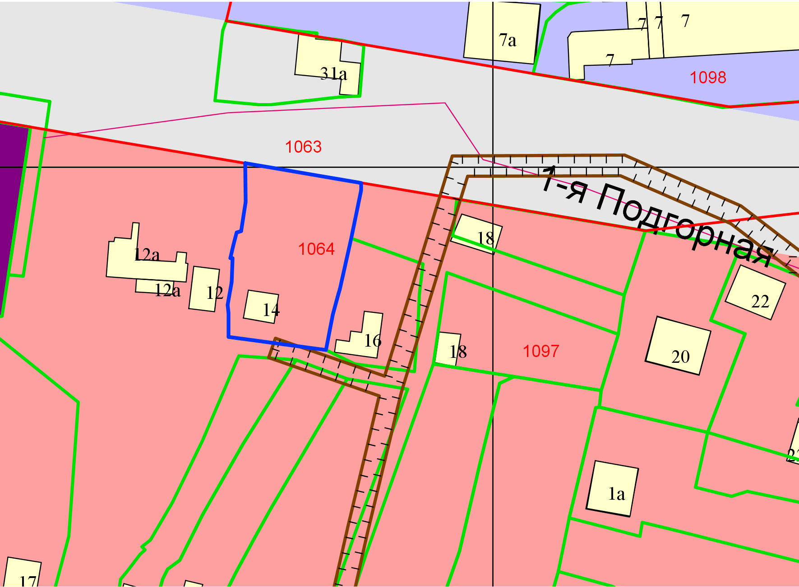
Приложения к заявлению:

